6. Apr. 2015

http://www.welt.de/139132466

Daniel Norris

Dieser Sportmillionär, 21, lebt auf dem Parkplatz

Baseballstar Daniel Norris lebt von 800 Dollar im Monat. Der 21-Jährige wohnt in einem alten VW-Bus und übernachtet gerne auf Supermarkt-Parkplätzen. Dabei verdient er zwei Millionen Dollar im Jahr.

Von Christoph Cöln

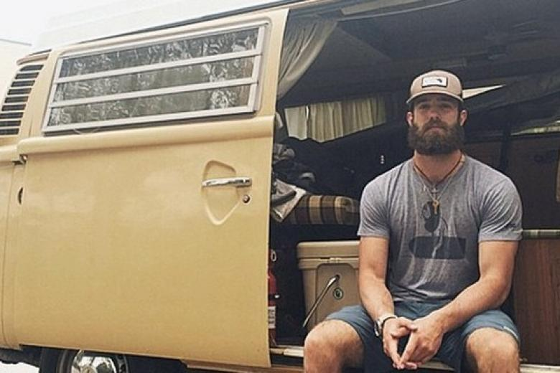

Daniel Norris in seinem Bully vor dem Stadion der Toronto Blue Jays. Sein Berater zahlt ihm 800 Dollar monatlich vom Gehalt aus
Foto: Instagram/Daniel Norris

Zum Training fährt Daniel Norris mit seinem beigen Campingbus, ein Volkswagen Westfalia, Baujahr 1978, der nur an guten Tagen sofort anspringt. Er wohnt darin, schläft oft auf Parkplätzen.

Sein Essen kocht er auf einem Gaskocher, und wenn es draußen dunkel wird, knipst er seine Stirnlampe an und schreibt Tagebuch. Oder er liest zum x-ten Mal Jack Kerouacs "On the road". Was er zum Leben benötigt, passt in seinen alten Kleinbus. "Ich fühle mich ziemlich wohl damit, nicht viel zu besitzen", sagt Norris. Seinen Berater hat er angewiesen, ihm nur 800 Dollar im Monat zu überweisen. Die restlichen 1.990.400 Dollar wandern aufs Sparbuch.
Der junge Mann spielt Baseball bei den Toronto Blue Jays, seine Karriere in der besten Liga der Welt geht steil nach oben, er verdient zwei Millionen Dollar im Jahr, und die Fans liegen ihm zu Füßen. Erst recht für seine unglaubliche Einstellung zum Leben. Er ist mit seinen 21 Jahren eben noch so ganz anders als der normale Sportmillionär.
Der muss doch verrückt sein, glauben manche, die Norris' Geschichte hören. Doch er ist es eben nicht. Gerade weil er sich nicht vereinnahmen lässt von jener Welt, in der Träume im Vorbeigehen erfüllt werden, wo das Portemonnaie die schönsten Märchen erzählt.

Allein auf dem Hügel
Norris müsste sich wahrlich um seine Zukunft keine Sorgen machen. Vergangene Saison stellte er in der Minor League Baseball, der zweithöchsten Spielklasse, einen Strikeout-Rekord auf, er war auf seiner Position des Pitchers einer der Besten. Harte, gerade Bälle katapultiert er mit bis zu 150 Stundenkilometern übers Feld, aber auch bei den Spinvarianten, bei denen die Bälle im Bogen geworfen werden, ist er sehr trickreich. Viele halten ihn schon jetzt für einen der besten Nachwuchsspieler der Baseballgeschichte.

Norris besitzt etwas, was angesichts der täglichen Zerstreuung selten geworden ist: Er ruht in sich selbst. Baseball ist zwar ein Mannschaftssport, aber Norris liebt es, ganz allein auf dem Hügel zu stehen, alle Augen auf sich gerichtet, den Gegner in starrer Erwartung seines Balles gegenüber. "Wenn du da oben stehst, kann es ganz schön still und einsam werden. Manche macht das verrückt. Mich nicht."

Er liebt die Einsamkeit. Außerhalb der Saison schlägt er sich durch den Dschungel Nicaraguas oder sucht in North Carolina nach den besten Surfspots. Während der Saison wohnt er in einer WG und folgt einem strikten Trainingsplan – das ist die Konzession an den Profisport, die er machen muss.

"Ich kann nicht ständig dieses total minimalistische Leben führen", sagt er. Aber er würde schon gern. Die einzige Freundin, die er bislang hatte, verließ er, weil er mehr Zeit mit seinen Büchern verbringen wollte. Er verhält sich wie jemand, der in einem buddhistischen Kloster groß wurde.

Kunden halten ihn für Penner
Tatsächlich wuchs er in einem kleinen Ort in Tennessee auf. Sein Vater betreibt dort einen Fahrradladen. Er war es, der Daniel und seine beiden Schwestern nach draußen trieb, sie mit zu Fahrradtouren und Wanderausflügen nahm. "Er brachte mir alles über das Leben bei", sagt Norris, "vor allem, wie man es möglichst bescheiden führt."

Sein Credo vom einfachen Leben will er unter die Leute bringen. Von seinen Trips postet er viele Fotos, so narzisstisch ist er schon. Da kann dann jeder sehen, wie der kantige Kerl mit dem Holzfällerbart auf einem Supermarktparkplatz in seinem muffigen VW-Bus hockt und ein selbst gekochtes Süppchen löffelt, während verdutzte Kunden ihre Einkäufe vorbeischieben und sich fragen, ob sie ihm vielleicht ein paar Dollar zustecken sollten.

Den 21-jährigen Shootingstar als Exoten zu bezeichnen, wäre stark untertrieben. In einem Milieu, das gern Reichtum und Vermögen verwechselt, ist er so selten wie der Yeti. Geld, Statussymbole, schöne Frauen? Für ihn völlig unwichtig. Lieber sucht er nach Dingen, die ihm wirklich Spaß machen. Surfen, Reisen, Abenteuer – das ganze Aussteigerprogramm.

Seine Blockhütte ist ein Bus
Seine Fans bewundern ihn dafür. "Die Vorstellung, dass du so lebst, macht mich glücklich", schreibt eine Frau auf Instagram. "Dein Lifestyle ist eine Inspiration für mich", eine andere. Sie verehren ihn fast wie einen Guru, weil er sich nicht nur der Dekadenz und dem Konsum der Sporthelden verweigert, sondern mit seinem Auftreten der Gesellschaft den Spiegel vorhält.

"Echte Freiheit kannst du nur im Nirgendwo finden, in der Weite des Ozeans oder auf einem Berggipfel", schreibt Norris in einem Blog. Da klingt Thoreau durch, der große amerikanische Naturromantiker, der das komfortable Leben in der Zivilisation gegen die Einsamkeit einer Blockhütte eintauschte.

Norris Blockhütte ist sein Bus. Ein rollendes Refugium mit Solarpanel und Spezialhalterung für recycelte Surfbretter. "Ich tanke den immer nur halbvoll", erzählt er: "Da, wo mir der Sprit ausgeht, übernachte ich dann." Das kann im Wald sein, am Strand oder auf dem Parkplatz von Whole Foods, der größten Biomarktkette in den USA. Dort hielt ihn ein Kunde mal für einen Penner. "Ich bin gewohnt, dass mich die Leute anstarren", sagt Norris, der Millionär.

Nur den dritten Platz
Kein Wunder, dass ihn auch die Kollegen oft ein wenig schräg betrachten. Manche sagen, er solle sich endlich wie jemand benehmen, der im "Big Business" angekommen ist. Während die anderen aus dem Team an dem Tag, wenn der erste Gehaltscheck eintrudelt, gleich die nächste Shopping-Mall entern und mit einem Berg Laptops, Uhren und Klamotten wieder herauskommen, hält Norris nur eine Tüte in der Hand. Darin ist ein 14-Dollar-T-Shirt.

Foto: AP
Pitcher Daniel Norris bei der Arbeit

Zuletzt erlaubte er sich einen blöden Patzer, ausgerechnet in der Saisonvorbereitung. "Ein blöder Fehler von mir", sagt Norris. Die Blue Jays wählten daraufhin nicht ihn, sondern Drew Hutchinson als ersten Werfer für die Saisoneröffnung aus. Norris bekam zunächst nur den dritten Platz im Team.
"Ich werde trotzdem so weitermachen wie bisher", sagt er. Baseball bedeute ihm nun mal (fast) alles. Sein rastloses Hippieleben aber möchte er dafür nicht aufgeben. Es könnte allerdings sein, dass schon bald von ihm verlangt wird, sich für eines von beiden zu entscheiden.

© WeltN24 GmbH 2015.

